B&R Qualified Partner - RAION Automatyka

Do grona B&R Qualified Patners dołaczyła kolejna firma. Z końcem kwietnia 2021r. pomiędzy firmą RAION Automatyka a B&R Polska została podpisana umowa o partnerskiej współpracy.

Status B&R Qualified Partner i otrzymany certyfikat oznacza potwierdzenie eksperckiej wiedzy firmy RAION Automatyka w obszarze rozwiązań automatyzacji B&R i jest rekomendacją do współpracy z uwagi na doświadczenie w realizacji zaawansowanych technologicznie projektów oraz na rzetelność biznesową.
RAION Automatyka Mateusz Bąk to firma, która zajmuje się projektowaniem oraz wykonywaniem systemów automatyki. Właściciel firmy Mateusz Bąk tak przedstawia profil swojej działalności: ”Programujemy PLC oraz prefabrykujemy szafy sterownicze. Naszą specjalnością jest budowa stanowisk zrobotyzowanych. Wykonujemy kompleksowe projekty automatyzacji linii produkcyjnych, wdrażamy również systemy DCS oraz SCADA w celu automatyzacji procesu.”
Zespół firmy stanowią młodzi ludzie, pełni pasji do zawodu i ciekawych wyzwań. Są to między innymi konstruktorzy, projektanci, monterzy i programiści. Dzięki połączeniu ich umiejętności z bogatym doświadczeniem firmy, gotowi są na nietuzinkowe rozwiązania.
Cieszymy się z tego partnerstwa i witamy firmę RAION Automatyka wśród B&R Qualified Partners - życzymy owocnej współpracy i wielu sukcesów.

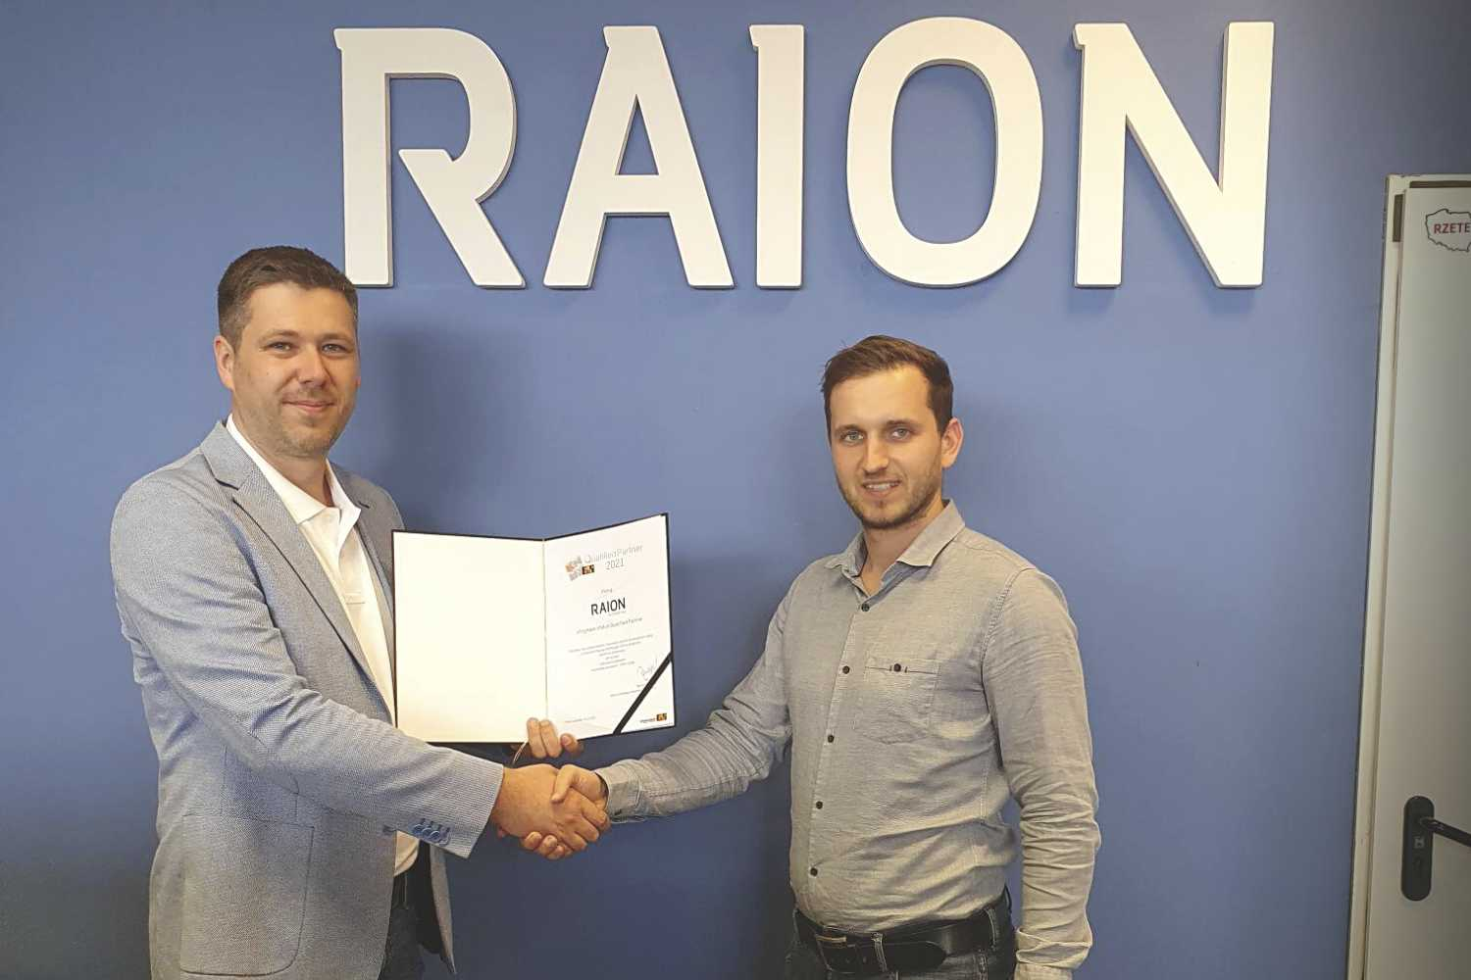
B&R Qualified Partner - RAION Automatyka

O firmie B&R
B&R to innowacyjna firma z branży automatyzacji z siedzibą w Austrii i przedstawicielstwami na całym świecie. Od 6 lipca 2017 B&R stała się jednostką biznesową Grupy ABB. Jako globalny lider w automatyce przemysłowej, B&R łączy najnowocześniejsze technologie z kunsztem inżynieryjnym, oferując klientom z praktycznie każdej branży kompleksowe rozwiązania z zakresu automatyki maszyn i automatyki zakładowej, sterowania napędami, interfejsów HMI oraz zintegrowanej technologii bezpieczeństwa. Dzięki standardom komunikacji przemysłowej IoT, takim jak OPC UA, POWERLINK i openSAFETY, a także z wydajnym środowiskiem programistycznym Automation Studio, B&R nieustannie przedefiniowuje przyszłość technologii automatyzacji. Duch innowacyjności, który prowadzi B&R na szczyt przemysłowej automatyzacji, jest wzmacniany zamiłowaniem do upraszczania procesów i wyprzedzania oczekiwań klientów.
Aby uzyskać więcej informacji odwiedź stronę www.br-automation.com

